ゆるキャラ養成専門学院保護者会
会長 鮒梨 武士夫 様

拝啓 ●●の候、貴会におかれましては、ますますご清栄のこととお喜び申し上げます。
また、平素より、本学院の学生教育ならびに事業運営に際しましては多大なるご支援、ご協力を賜り、心より感謝申し上げます。
さて、このたびは立派な置き時計のご寄贈を賜り、誠にありがとうございました。
さっそく、先日の地震で故障した時計があった場所に設置させていただきましたが、 繊細で優美な壁掛け時計は、本学院の校風や校舎の雰囲気に相応しいもので、学生、教職員ともども、大変喜んでいるところです。
これを機に、よりよい学校になりますよう、学生、教職員ともに力をあわせて、一層努力して参りたいと存じますので、今後ともご指導、ご鞭撻を賜りますよう宜しくお願い申し上げます。
貴会のご健勝、ご活躍をお祈りいたしまして、書中にて甚だ恐縮ではございますが、お礼のご挨拶といたします。
敬具

令和元年８月吉日

学校法人 ゆるキャラ養成専門学院 学院長
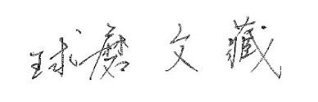
球磨 文蔵

